{股市直通车}

UML模型设计报告

文件状态：  [√] 草稿  [ ] 正式发布  [ ] 正在修改 | 文件标识： | Company-Project-SD-MODULE
文件状态：  [√] 草稿  [ ] 正式发布  [ ] 正在修改 | 当前版本： | X.Y
文件状态：  [√] 草稿  [ ] 正式发布  [ ] 正在修改 | 作 者：
文件状态：  [√] 草稿  [ ] 正式发布  [ ] 正在修改 | 完成日期：

机构公开信息

1. 系统总体结构
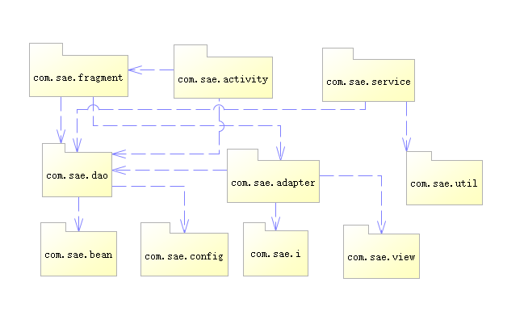
bean为数据库实体类的包
config保存一些基本的应用参数设置
i为接口的包
view为自定义的小型视图的包
dao为数据库操作的封装包
adapter为android基本组件所用的适配器包
util保存一些基本操作
fragment为android基本组件Fragment的包
service为android基本组件Service的包
activity为android基本组件Activity的包

负责人均为丁瑞卿

2．域模型的建立

2.1 识别类
【场景描述、识别出的概念类】

2.2域模型
【域模型简单说明、画域模型图】

3. 类图设计
3.1 功能一
【功能简介、类图、类图中关键属性和方法简介】

3.2 功能二
【功能简介、类图、类图中关键属性和方法简介】

……

4. 其他UML图
【序列图等】

5总结

